Mediatriu d'un segment
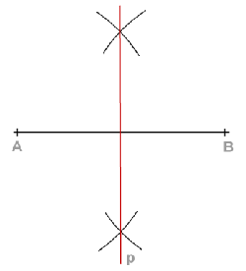 | DEFINICIÓ:  La mediatriu d'un segment és la perpendicular que el divideix en dues parts iguals.  REALITZACIÓ:  - Fem centre amb el compàs en un dels extrems del segment donat, procurant que l'obertura arribi aproximadament als 2/3 del segment,  - Tracem un arc de circumferència.  - Repetim la mateixa operació, amb la mateixa obertura de compàs, per l'altre extrem de segment.  - Hem obtingut dos punts un a cada costat de segment. Quan els unim amb una recta, tenim la mediatriu del segment.

